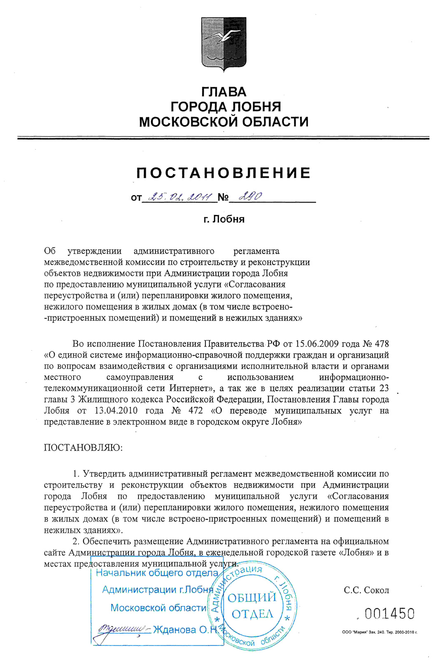
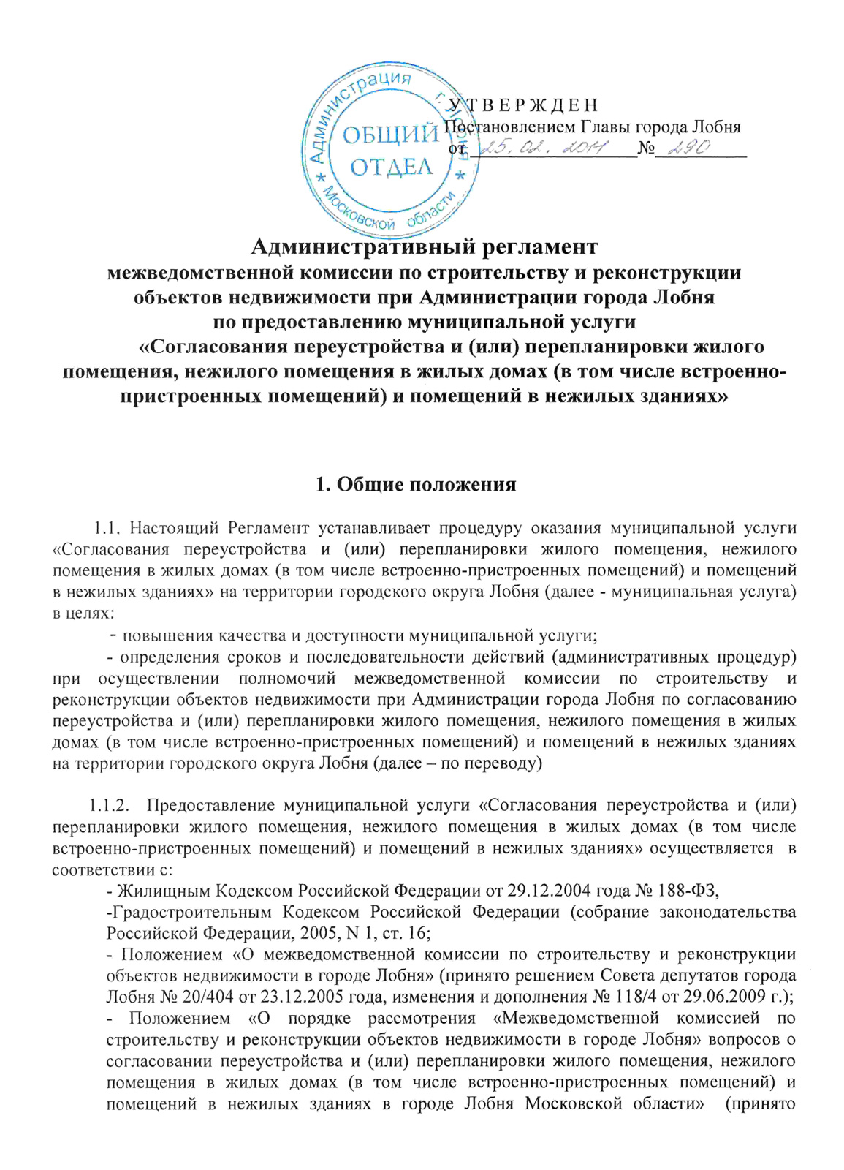
решением Совета депутатов города Лобня № 35/708 от 22.02.2007 года, изменения и дополнения № 120/4 от 29.06.2009 г).

1.2 Наименование органа исполнительной власти городского округа Лобня, предоставляющего муниципальную услугу
Оказание муниципальной услуги осуществляется межведомственной комиссией по строительству и реконструкции объектов недвижимости при Администрации города Лобня на территории городского округа Лобня (далее – межведомственная комиссия). В предоставлении муниципальной услуге участвует отдел контроля и экспертизы градостроительной документации Управления архитектуры и градостроительства Администрации города Лобня (далее отдел контроля и экспертизы градостроительной документации УАиГ).
Секретарь межведомственной комиссии, являющийся должностным лицом отдела контроля и экспертизы градостроительной документации УАиГ осуществляет прием представляемых застройщиками заявлений и документов, необходимых для осуществления муниципальной услуги, их проверку, оформляет протоколы, выписки из протоколов и выдает Решение о согласовании переустройства и (или) перепланировки жилых и (или) нежилых помещений.

- Требования к порядку предоставления муниципальной услуги

2.1. Порядок информирования о муниципальной услуге

2.1.1. Информация по процедурам предоставления муниципальной услуги размещается на официальном сайте Администрации в сети Интернет, в средствах массовой информации, на информационных стендах Администрации.

2.1.2 Место нахождения Администрации городского округа Лобня:

141730, Московская область, город Лобня, улица Ленина, 21

Часы работы Администрации: понедельник-четверг 9.00-18.00, пятница 9.00-16.45, обед 13.00-14.00
номера телефонов для справок:
-приемная Главы города: (495) 577-12-43;
-канцелярия Администрации города: (495)-577-67-18;

График приема Заместителя Главы Администрации города, являющегося Председателем межведомственной комиссии:
вторник 14.00-16.00, обед 13.00-14.00, (кабинет № 307)
номер контактного телефона (495) 579-05-95
График приема Начальника Управления архитектуры и градостроительства Администрации города, являющегося заместителем Председателя комиссии:
вторник 10.00-17.00, обед 13.00-14.00, (кабинет № 317)
номер контактного телефона (495) 577-01-45
График приема отдела контроля и экспертизы градостроительной документации УАиГ:
вторник 10.00-17.00, обед 13.00-14.00, (кабинет № 318)
номер контактного телефона отдела контроля и экспертизы градостроительной документации УАиГ: (495) 577-01-45
Также указанные сведения представлены на официальном сайте Администрации города Лобня (www.lobnya.ru) в сети Интернет. E-mail:lobadm@lobnya.mosreg.ru
Сведения о местонахождении, номерах телефонов и графике работы должностных лиц межведомственной комиссии указаны в приложении № 3 настоящего регламента

2.1.3. Информирование заинтересованных лиц проводится в форме:

- устного информирования (лично или по телефону);

-письменного информирования (по почте или по электронной почте через официальный сайт).

2.1.4 Информирование о предоставлении муниципальной услуги осуществляется непосредственно в органе предоставления услуги должностным лицом отдела контроля и экспертизы градостроительной документации УАиГ, являющимся секретарем межведомственной комиссии, который в свою очередь должен принять все меры для предоставления полного и оперативного ответа на поставленные вопросы заявителя.
Если для подготовки ответа требуется продолжительное время, секретарь межведомственной комиссии, осуществляющий устное информирование, вправе предложить заявителям обратиться за необходимой информацией в письменном виде, либо назначить другое время для заявителя для устного информирования.

2.1.5 Индивидуальное письменное информирование при обращении заинтересованных лиц в Администрацию города осуществляется путем направления ответов почтовым отправлением, электронным письмом или путем размещения информации на официальном сайте Администрации города.
Руководитель Администрации либо уполномоченное в установленном порядке должностное лицо, определяет непосредственно исполнителя для подготовки ответа.
Ответ на вопрос предоставляется в простой, четкой и понятной форме с указанием должности лица, подписавшего ответ, а также фамилии, имени, отчества и номера телефона непосредственного исполнителя. Срок ответа устанавливается в соответствии с действующим законодательством.

2.2 Описание результатов предоставления муниципальной услуги

Конечным результатом предоставления муниципальной услуги является:
- выдача Решения о согласовании переустройства и (или) перепланировки жилого и (или) нежилого помещения (форма приводится в приложении 2);
- выдача отказа в Решении о согласовании переустройства и (или) перепланировки жилого и (или) нежилого помещения;
-выдача акта приемочной комиссии о завершении переустройства и (или) перепланировки помещения (приложение 6).

2.3 Сроки предоставления муниципальной услуги

2.3.1 Срок предоставления муниципальной услуги не позднее чем через 45 дней со дня подачи заявления и документов, перечисленных в п. 3.1 настоящего регламента. Секретарь межведомственной комиссии не позднее чем через 3 рабочих дня со дня принятия решения межведомственной комиссией о согласовании переустройства и (или) перепланировки выдает или направляет по адресу, указанному в заявлении, заявителю документ, подтверждающий принятие такого решения, по форме утвержденной уполномоченным Правительством Российской Федерации федеральным органом исполнительной власти (приложение 2)
2.3.2 Решение об отказе в согласовании переустройства и (или) перепланировки с указанием причин отказа выдается или направляется заявителю не позднее чем через 3 рабочих дня со дня принятия такого решения.

2.4 Перечень оснований для отказа в предоставлении муниципальной услуги

2.4.1 Основанием для отказа в предоставлении муниципальной услуги по согласованию переустройства и (или) перепланировки жилого помещения на территории городского округа Лобня является:
-переустройство и (или) перепланировка жилого помещения, ведущая к нарушению прочности или разрушению несущих конструкций жилого дома, ухудшению сохранности и внешнего вида фасадов и не отвечающие противопожарным требованиям.
-переустройство и (или) перепланировка жилого помещения, ухудшающая условия эксплуатации и проживания всех или отдельных жильцов дома или квартиры.
-переустройство и (или) перепланировка жилого помещения, в результате которых нарушаются Строительные нормы и правила, а также Правила и нормы технической эксплуатации жилищного фонда, иные нормативные документы.
-переустройство и (или) перепланировка жилого помещения для использования под нежилые цели без предварительного перевода их в состав нежилого фонда в установленном законом порядке.
-переустройство и (или) перепланировка при отсутствии согласования нанимателя, совершеннолетних членов его семьи, наймодателя, собственника или уполномоченного им лица.
Решение об отказе в оказании муниципальной услуги должно содержать основания отказа с обязательной ссылкой на нарушения, предусмотренные пунктом 2.4.1 настоящего Регламента.

- Административные процедуры

Предоставление муниципальной услуги включает в себя следующие административные процедуры:
-прием заявлений и документов, секретарем межведомственной комиссии, указанных в п. 3.1.3 настоящего регламента;
-проверка секретарем межведомственной комиссии принятых документов на их соответствие установленному перечню;
-рассмотрение заявления и принятых документов межведомственной комиссией;
-принятие решения межведомственной комиссией о согласовании переустройства и (или) перепланировки жилого помещения, нежилого помещения в жилых домах (в том числе встроенно-пристроенных помещений) и помещений в нежилых зданиях, с занесением в протокол заседания комиссии результатов по рассмотренным делам;
-подготовка секретарем комиссии выписки из протокола комиссии и Решения о согласовании переустройства и (или) перепланировки жилого помещения, нежилого помещения в жилых домах (в том числе встроенно-пристроенных помещений) и помещений в нежилых зданиях или отказа в согласовании;
-выдача заявителям Решения о согласовании переустройства и (или) перепланировки жилого помещения, нежилого помещения в жилых домах (в том числе встроенно-пристроенных помещений) и помещений в нежилых зданиях или отказа в согласовании.

3.1 Порядок получения разрешений на переустройство и перепланировку жилого помещения, нежилого помещения в жилых домах и помещения в нежилых зданиях

3.1.1 Юридическим фактом, являющимся основанием для рассмотрения комиссией вопроса о согласовании переустройства и (или) перепланировки или отказа в согласовании переустройства и (или) перепланировки и подготовки документа, подтверждающего принятие в установленном порядке решения о переустройства и (или) перепланировки, является прием заявления о переустройства и (или) перепланировки.
Заявление о согласовании переустройства и (или) перепланировки подается заявителем (его уполномоченным представителем) в общий отдел Администрации города Лобня, либо почтовым отправлением в адрес Администрации ( приложении N 1).
Должностное лицо Администрации города, ответственное за прием заявлений, регистрирует заявление в Журнале входящей документации Администрации города Лобня.

3.1.2 Переустройство и (или) перепланировка жилого помещения проводятся с соблюдением требований законодательства на основании решения Межведомственной комиссии по строительству и реконструкции объектов недвижимости при Администрации в виде оформления Решения о согласовании переустройства и (или) перепланировки жилого помещения по форме, утвержденной Постановлением Правительства Российской Федерации от 28.04.2005 года № 266.
Переустройство и (или) перепланировка нежилых помещений в жилых и нежилых зданиях допускаются после получения заявителем решения межведомственной комиссии о согласовании переустройства и (или) перепланировки нежилых помещений, которое по окончанию произведенных работ утверждается Постановлением Главы города.

3.1.3 Для проведения переустройства и (или) перепланировки жилого помещения и нежилого помещения заявитель сдает секретарю межведомственной комиссии, наличие всех необходимых документов, предусмотренных главой 4, статьи 26 Жилищного Кодекса Российской Федерации:
-заявление о переустройстве и (или) перепланировке по форме, утвержденной уполномоченным Правительством Российской Федерации федеральным органом исполнительной власти – для жилых помещений (приложении N 1); заявление о переустройстве и (или) перепланировке в произвольной форме – для нежилых помещений;
-правоустанавливающие документы на переустраиваемое и (или) перепланируемое жилое помещение или нежилое помещение (подлинники или заверенные в нотариальном порядке копии);
-подготовленный и оформленный в установленном порядке проект переустройства и (или) перепланировки переустраиваемого жилого помещения или нежилого помещения;
-технический паспорт переустраиваемого и (или) перепланируемого жилого помещения или нежилого помещения;
-согласие в письменной форме всех совершеннолетних членов семьи нанимателя (в том числе временно отсутствующих членов семьи нанимателя), занимающих переустраиваемое и (или) перепланируемое жилое помещение на основании договора социального найма; согласие в письменной форме всех участников общей собственности на переустраиваемое и (или) перепланируемое жилое помещений или нежилое помещение;
-заключение органа по охране памятников архитектуры, истории и культуры о допустимости проведения переустройства и (или) перепланировки жилого помещения, если такое жилое помещение или дом, в котором оно находится, является памятником архитектуры, истории или культуры.

3.1.4 Произведенные переустройство и (или) перепланировка могут быть согласованы без проекта по техническому паспорту жилого помещения, на основании заключений инспектирующих организаций (акта обследования ДУ, согласований МП «Жилкомсервис» и др.), в случае проведения следующих работ:
-устройство дополнительных легких перегородок, разборка (полная, частичная) ненесущих перегородок (исключая межквартирные),
-демонтаж и оборудование встроенных шкафов и кладовых (без изменения жилой площади помещения),
-устройство совмещенных санузлов,
-перенос, изменение размеров, заделка, устройство дверных проёмов в перегородках и ненесущих стенах;
-перенос сантехнического оборудования и (или) подводящих сетей без изменения положения существующих стояков холодного, горячего водоснабжения и канализации;
-изменение площадей помещений за счет применения отделочных материалов.
Если гражданин, по какой либо причине не может сам лично участвовать в процессе согласования переустройства и (или) перепланировки, то он в праве оформить у нотариуса доверенность на ведение его дел другому лицу. В этом случае к пакету документов предоставляются оригинал и надлежащим образом заверенная копия доверенности.

3.1.5 Секретарь межведомственной комиссии, осуществляет проверку на соответствие представленных документов установленным требованиям.

При установлении факта отсутствия необходимых документов, несоответствия представленных документов установленным требованиям, секретарь межведомственной комиссии уведомляет заявителя о наличии препятствий для предоставления муниципальной услуги, объясняет заявителю содержание выявленных недостатков и предлагает принять меры по их устранению.

При несогласии заявителя устранить недостатки, выявленные в документах, секретарь межведомственной комиссии уведомляет заявителя о том, что указанное обстоятельство может препятствовать предоставлению муниципальной услуги.

В случае если обращение содержит вопросы, решение которых не входит в компетенцию межведомственной комиссии, заинтересованному лицу дается ответ, разъясняющий порядок обращения в соответствующие органы.

3.2 Порядок работы комиссии

3.2.1. Межведомственная комиссия подотчетна в своей деятельности Главе города. Состав межведомственной комиссии и ее численность определяются Главой города.
3.2.2. Межведомственная комиссия рассматривает вопросы, входящие в её компетенцию, по мере необходимости, но не реже одного раза в два месяца.

3.2.3. Заседание комиссии ведет председатель, а при его отсутствии – заместитель председателя.

3.2.4. Члены межведомственной комиссии обязаны лично участвовать в работе комиссии, в случае отсутствия такой возможности по уважительной причине по согласованию с председателем может принять участие представитель от соответствующей организации.

3.2.5. Председатель определяет время заседания комиссии. Повестка дня для заседания комиссии формируется секретарем межведомственной комиссии по поручению председателя, либо по представлению организаций – членов межведомственной комиссии.

3.2.6. Заседание межведомственной комиссии считается правомочным, если на нем присутствует не менее половины общего состава членов комиссии. Решения принимаются простым большинством голосов. В случае равенства голосов принимается решение, за которое проголосовал председатель.

3.2.7. Комиссия, рассматривает представленные документы на предмет наличия основания согласования переустройства и (или) перепланировки или отказа в согласовании и выносит решение по данному вопросу.

3.2.8. Решение межведомственной комиссии оформляется в виде протокола заседания межведомственной комиссии. Подписи членов комиссии заверяются печатью Администрации города Лобня.

3.2.9. Техническую работу по подготовке решений, оформлению протоколов заседаний комиссии, приём граждан осуществляет секретарь межведомственной комиссии.

3.2.10. Протоколы заседания комиссии оформляются секретарем Комиссии после окончания заседания. Заявителю выдается или направляется Решение о согласовании переустройства и (или) перепланировки жилого помещения

3.2.11 Решение о согласовании является основанием проведения переустройства и (или) перепланировки жилого помещения либо нежилого помещения.
3.2.12 Завершение переустройства и (или) перепланировки жилого помещения принимается приемочной комиссией в составе заявителя и представителей комиссии, с оформлением Акта приёмочной комиссии по завершению переустройства и (или) перепланировки жилого помещения, который утверждается Главой города и выдается на руки заявителю или по его просьбе направляется ему по почте.

3.2.13 Контроль за исполнением решения о согласовании переустройства и (или) перепланировки, производством работ в муниципальном жилищном фонде осуществляют представители жилищно-эксплутационной службы, согласно территориальной принадлежности жилых помещений; а в частном жилищном фонде – собственник жилого дома с учетом проектной и иной технической документации.

3.2.14 Секретарь межведомственной комиссии не позднее чем через 3 рабочих дня со дня принятия решения межведомственной комиссией о согласовании переустройства и (или) перепланировки выдает или направляет по адресу, указанному в заявлении, заявителю документ, подтверждающий принятие такого решения.
Решение об отказе в согласовании переустройства и (или) перепланировки с указанием причин отказа выдается или направляется заявителю не позднее чем через 3 рабочих дня со дня принятия такого решения в виде выписки из протокола заседания межведомственной комиссии, которое в свою очередь может быть обжаловано заявителем в судебном порядке.

3.2.15 Текущий контроль за соблюдением последовательности действий, определенных административными процедурами, по оказанию муниципальной услуги и принятием решения осуществляется председателем межведомственной комиссии.

4. Последствия самовольного переустройства и (или) перепланировки жилого помещения

4.1. Если переустройство и (или) перепланировка жилого помещения выполнена самовольно, то лицо, самовольно переустроившее и (или) перепланировавшее помещение, несет ответственность, предусмотренную действующим законодательством.
4.2. Решение о технической возможности сохранения жилого помещения в перепланируемом или переустроенном состоянии, ранее документально не оформленном в установленном порядке, может быть принято на основании настоящего Порядка и оформляется в соответствии с действующим законодательством.

5. Порядок обжалования действий (бездействия) и/или решений, возникших в ходе предоставления муниципальной услуги

5.1. Общие положения

Заинтересованное лицо (либо его уполномоченный представитель) может обратиться с заявлением и/или жалобой (далее – обращение) на действия (бездействие) и/или решение должностного лица Администрации, осуществленные и принятые им в ходе предоставления муниципальной услуги, к вышестоящему лицу Администрации.
Заинтересованное лицо может отправить обращение в письменной форме или в форме электронного сообщения, а так же обратиться лично к должностному лицу Администрации в часы приема, указанные в п. 2.1 Административного регламента.

5.2. Порядок подачи и рассмотрения устного личного обращения.

5.2.1 Личный прием заявителей осуществляется в приемные дни руководителем Администрации или иными должностными лицами, наделенными соответствующими полномочиями. Информация о месте приема, об установленных для приема днях и часах, указанных в пункте 2.1 настоящего Административного регламента (приложение № 3) доводится до сведения граждан путем размещения на официальных сайтах в сети Интернет, в средствах массовой информации, на информационных стендах Администрации.

5.3. Порядок подачи и рассмотрения обращения в письменной форме

5.3.1 Письменное обращение должно содержать:
- фамилию, имя отчество заявителя;
- почтовый адрес, по которому должен быть направлен ответ;
- предмет жалобы;
- причину несогласия с обжалуемым решением и/или действием (бездействием);
- личную подпись обратившегося заинтересованного лица и дату.

5.3.2 Письменное обращение может быть направлено почтовым отправлением либо передано в структурное подразделение Администрации города, выполняющего функции по приему и отправке корреспонденции, и подлежит обязательной регистрации в течении 3-х рабочих дней с даты поступления в Администрацию города.

5.3.3 В рассмотрении обращения заявителю отказывается в следующих случаях:
1) отсутствия сведения об обжалуемом действии (бездействии) и/или решении (в чем выразилось, кем принято), об обратившемся лице (фамилия, имя, отчество, дата, подпись, почтовый адрес для ответа);
2) получателем представлено дубликатное обращение (второй и последующие экземпляры одного обращения, направленные заинтересованным лицом в различные органы государственной власти, или обращения, повторяющие, текст предыдущего обращения, на которое дан ответ). При этом заинтересованному лицу направляются уведомления о ранее данных ответах или копии этих ответов.
Дубликатные обращения рассматриваются только в случаях выявления новых обстоятельств или изменения нормативного правового регулирования в сфере, касающихся вопросов, затронутых в указанных обращениях.
5.3.4 Сроки для ответа заявителю устанавливаются в соответствии с действующим законодательством.

5.4 Порядок подачи и рассмотрения обращения в форме электронного сообщения

5.4.1 Для приема обращений в форме электронных сообщений (Интернет-обращений) применяется специализированное программное обеспечение, предусматривающее заполнение заинтересованным лицом реквизитов, необходимых для работы с обращениями и для письменного ответа. В случае незаполнения указанных реквизитов заинтересованное лицо автоматически информирует о невозможности принятии его обращения. Адрес электронной почты заинтересованного лица и электронная цифровая подпись является дополнительной информацией. В случае если Интернет-обращение заявителем указан адрес электронной почты, по этому адресу направляется уведомление о приеме обращения или об отказе в его рассмотрении (с обоснованием причин отказа). После этого обращение распечатывается, и дальнейшая работа с ним ведется как с письменным обращением в порядке, определяемым п. 3.1, п. 3.2 настоящего Административного регламента.
5.4.2 Основаниями для отказа в рассмотрении Интернет-обращения, помимо оснований, указанных в пункте 5.3.3 настоящего Административного регламента, также являются;
- указание заявителем недостоверных сведений о себе и/или адресе для ответа;
- поступление дубликата уже принятого электронного сообщения;
- некорректность содержания электронного сообщения;
-невозможность рассмотрения обращений без необходимых документов.

5.4.3 Ответ на Интернет-обращение может направляться как в письменной форме, так и в форме электронного сообщения.

5.5. Все обращения об обжаловании действий (бездействий) и/или решений, осуществляемых и/или принятых в ходе предоставления муниципальной услуги на основании настоящего Административного регламента, фиксируются в журнале входящей корреспонденции.
5.6. Обращения заявителей считаются разрешенными, если рассмотрены все поставленные в них вопросы, приняты необходимые меры и даны письменные ответы по существу всех поставленных в обращениях вопросов.
5.7. Отказ в выдаче разрешения на строительство может быть оспорен застройщиком в судебном порядке.

6 Другие положения

Муниципальная услуга по согласованию переустройства и (или) перепланировки жилого помещения, нежилого помещения в жилых домах (в том числе встроенно-пристроенных помещений) и помещений в нежилых зданиях предоставляется бесплатно.

Приложение 1

Форма заявления о переустройстве и (или) перепланировке жилого помещения
Утверждена постановлением Правительства РФ от 28 апреля 2005 г. № 266
ФОРМА ЗАЯВЛЕНИЯ
О ПЕРЕУСТРОЙСТВЕ И (ИЛИ) ПЕРЕПЛАНИРОВКЕ ЖИЛОГО ПОМЕЩЕНИЯ

В _____________________________
(наименование органа местного самоуправления
муниципального образования)
ЗАЯВЛЕНИЕ
о переустройстве и (или) перепланировке жилого помещения
от _______________________________________________________________
(указывается наниматель, либо арендатор, либо собственник
жилого помещения, либо собственники
_______________________________________________________________
жилого помещения, находящегося в общей собственности
двух и более лиц, в случае, если ни один из
_______________________________________________________________
собственников либо иных лиц не уполномочен
в установленном порядке представлять их интересы)
_______________________________________________________________
_______________________________________________________________
_______________________________________________________________
_______________________________________________________________
Примечание. Для физических лиц указываются: фамилия, имя,
отчество, реквизиты документа, удостоверяющего
личность (серия, номер, кем и когда выдан), место
жительства, номер телефона; для представителя
физического лица указываются: фамилия, имя, отчество
представителя, реквизиты доверенности, которая
прилагается к заявлению.
Для юридических лиц указываются: наименование,
организационно-правовая форма, адрес места нахождения,
номер телефона, фамилия, имя, отчество лица,
уполномоченного представлять интересы юридического
лица, с указанием реквизитов документа,
удостоверяющего эти правомочия и прилагаемого к
заявлению.

Место нахождения жилого помещения: _______________________________
(указывается полный адрес:
субъект Российской Федерации,
__________________________________________________________________
муниципальное образование, поселение, улица, дом,
__________________________________________________________________
корпус, строение, квартира (комната), подъезд, этаж)
Собственник(и) жилого помещения: _________________________________
__________________________________________________________________
Прошу разрешить ______________________________________________
(переустройство, перепланировку, переустройство и перепланировку -
нужное указать)
жилого помещения, занимаемого на основании _______________________
(права собственности,
_________________________________________________________________,
договора найма, договора аренды - нужное указать)
согласно прилагаемому проекту (проектной документации)
переустройства и (или) перепланировки жилого помещения.
Срок производства ремонтно-строительных работ с "__" _________
200_ г. по "__" _________ 200_ г.
Режим производства ремонтно-строительных работ с _____ по ____
часов в ___________________ дни.
Обязуюсь:
осуществить ремонтно-строительные работы в соответствии с
проектом (проектной документацией);
обеспечить свободный доступ к месту проведения
ремонтно-строительных работ должностных лиц органа местного
самоуправления муниципального образования либо уполномоченного им
органа для проверки хода работ;
осуществить работы в установленные сроки и с соблюдением
согласованного режима проведения работ.
Согласие на переустройство и (или) перепланировку получено от
совместно проживающих совершеннолетних членов семьи нанимателя
жилого помещения по договору социального найма от "__" ___________
____ г. N _______:

N  п/п | Фамилия, имя,  отчество | Документ,  удостоверяющий  личность  (серия, номер, кем  и когда выдан) | Подпись <*> | Отметка о  нотариальном  заверении  подписей лиц
1 | 2 | 3 | 4 | 5

--------------------------------
<*> Подписи ставятся в присутствии должностного лица,
принимающего документы. В ином случае представляется оформленное в
письменном виде согласие члена семьи, заверенное нотариально, с
проставлением отметки об этом в графе 5.

К заявлению прилагаются следующие документы:
1) _______________________________________________________________
(указывается вид и реквизиты правоустанавливающего
документа на переустраиваемое и (или) перепланируемое
___________________________________________________ на ___ листах;
жилое помещение (с отметкой: подлинник
или нотариально заверенная копия)
2) проект (проектная документация) переустройства и (или)
перепланировки жилого помещения на _____ листах;
3) технический паспорт переустраиваемого и (или) перепланируемого
жилого помещения на _____ листах;
4) заключение органа по охране памятников архитектуры, истории и
культуры о допустимости проведения переустройства и (или)
перепланировки жилого помещения (представляется в случаях, если
такое жилое помещение или дом, в котором оно находится, является
памятником архитектуры, истории или культуры) на _____ листах;
5) документы, подтверждающие согласие временно отсутствующих
членов семьи нанимателя на переустройство и (или) перепланировку
жилого помещения, на _____ листах (при необходимости);
6) иные документы: _______________________________________________
(доверенности, выписки из уставов и др.)
Подписи лиц, подавших заявление <*>:
"__" __________ 200_ г. __________________ _______________________
(дата) (подпись заявителя) (расшифровка подписи
заявителя)
"__" __________ 200_ г. __________________ _______________________
(дата) (подпись заявителя) (расшифровка подписи
заявителя)
"__" __________ 200_ г. __________________ _______________________
(дата) (подпись заявителя) (расшифровка подписи
заявителя)
"__" __________ 200_ г. __________________ _______________________
(дата) (подпись заявителя) (расшифровка подписи
заявителя)
--------------------------------
<*> При пользовании жилым помещением на основании договора
социального найма заявление подписывается нанимателем, указанным в
договоре в качестве стороны, при пользовании жилым помещением на
основании договора аренды - арендатором, при пользовании жилым
помещением на праве собственности - собственником
(собственниками).
------------------------------------------------------------------
(следующие позиции заполняются должностным лицом,
принявшим заявление)
Документы представлены на приеме "__" ________________ 200_ г.
Входящий номер регистрации заявления _____________________________
Выдана расписка в получении
документов "__" ________________ 200_ г.
N _______________
Расписку получил "__" ________________ 200_ г.
_____________________________
(подпись заявителя)
______________________________________
(должность,
______________________________________ ___________________
Ф.И.О. должностного лица, (подпись)
принявшего заявление)

Приложение 2
Утверждена Постановлением Правительства
Российской Федерации от 28 апреля 2005 г. N 266
(в ред. Постановления Правительства РФ от 21.09.2005 N 578)
ФОРМА ДОКУМЕНТА, ПОДТВЕРЖДАЮЩЕГО ПРИНЯТИЕ РЕШЕНИЯ
О СОГЛАСОВАНИИ ПЕРЕУСТРОЙСТВА И (ИЛИ) ПЕРЕПЛАНИРОВКИ
ЖИЛОГО ПОМЕЩЕНИЯ
(Бланк органа, осуществляющего согласование)
РЕШЕНИЕ
о согласовании переустройства и (или) перепланировки жилого помещения
В связи с обращением _____________________________________________
(Ф.И.О. физического лица, наименование юридического лица - заявителя)
переустройство и (или) перепланировку
о намерении провести ------------------------------------- жилых
(ненужное зачеркнуть)
помещений по адресу: _____________________________________________
занимаемых (принадлежащих) (ненужное зачеркнуть)
на основании: ____________________________________________________
(вид и реквизиты правоустанавливающего документа на переустраиваемое и (или)
_________________________________________________________________,
перепланируемое жилое помещение)
по результатам рассмотрения представленных документов принято решение:
1. Дать согласие на ______________________________________________
(переустройство, перепланировку, переустройство и перепланировку - нужное указать)
жилых помещений в соответствии с представленным проектом (проектной документацией).
2. Установить <*>: срок производства ремонтно-строительных работ с "__" ______ 200_ г. по "__" _____________ 200_ г.;
режим производства ремонтно-строительных работ с ____ по ___ часов в _________ дни.
<*> Срок и режим производства ремонтно-строительных работ определяются в соответствии с заявлением. В случае если орган, осуществляющий согласование, изменяет указанные в заявлении срок и режим производства ремонтно-строительных работ, в решении излагаются мотивы принятия такого решения.
3. Обязать заявителя осуществить переустройство и (или) перепланировку жилого помещения в соответствии с проектом (проектной документацией) и с соблюдением требований _____________
(указываются реквизиты нормативного правового акта субъекта
__________________________________________________________________
Российской Федерации или акта органа местного самоуправления, регламентирующего порядок
_________________________________________________________________.
проведения ремонтно-строительных работ по переустройству и (или) перепланировке жилых помещений)
4. Установить, что приемочная комиссия осуществляет приемку выполненных ремонтно-строительных работ и подписание акта о завершении переустройства и (или) перепланировки жилого помещения в установленном порядке.
5. Приемочной комиссии после подписания акта о завершении переустройства и (или) перепланировки жилого помещения направить подписанный акт в орган местного самоуправления.
6. Контроль за исполнением настоящего решения возложить на
__________________________________________________________________
(наименование структурного подразделения и (или) Ф.И.О. должностного лица органа, осуществляющего согласование)
__________________________________
(подпись должностного лица органа, осуществляющего согласование)
М.П.
Получил: "__" ______ 200_ г. ______________________ (заполняется в (подпись заявителя или случае уполномоченного лица получения заявителей) решения лично)
Решение направлено в адрес заявителя(ей) "__" ____________ 20_ г.
(заполняется в случае направления решения по почте)
___________________________
(подпись должностного лица, направившего решение в адрес заявителя(ей))

Приложение 3
к Регламенту
СВЕДЕНИЯ
О МЕСТОНАХОЖДЕНИИ, НОМЕРАХ ТЕЛЕФОНОВ И ГРАФИКЕ РАБОТЫ
ДОЛЖНОСТНЫХ ЛИЦ МЕЖВЕДОМСТВЕННОЙ КОМИССИИ ПО строительству и реконструкции объектов недвижимости при Администрации города Лобня

Местонахождение | 141730, Московская область, город Лобня,  улица Ленина, дом 21
Председатель комиссии:  заместитель главы администрации  города Лобня Чеботарев Борис Анатольевич | телефон 579-05-95  кабинет № 307  Время работы:  пн - пт 9.00 - 18.00  приемный день вторник 14-00-16-00  перерыв на обед 13.00 - 14.00  сб, вс - выходные дни
Заместитель председателя комиссии:  Начальник Управления архитектуры и градостроительства Виктор Александрович Кустов | телефон 577-01-45  кабинет № 317  Время работы:  пн - пт 9.00 - 18.00  приемный день вторник 10-00-17-00 (для физических лиц)  четверг 10-00-17-00 (для юридических лиц)  перерыв на обед 13.00 - 14.00  сб, вс - выходные дни
Секретарь комиссии:  Главный специалист отдела контроля и экспертизы градостроительной документации Управления архитектуры и градостроительства Ольга Викторовна Данилова | телефон 577-01-45  кабинет № 318  Время работы:  пн. - пт 9.00-18.00  приемный день вторник 10.00 - 17.00  перерыв на обед 13.00 - 14.00  сб, вс - выходные дни
Адрес электронной почты | (www.lobnya.ru) E-mail:lobadm@lobnya.mosreg.ru

Приложение 4
к Регламенту

СПИСОК ДОКУМЕНТОВ ДЛЯ получения Решения о согласовании переустройства и (или) перепланировки жилых и нежилых помещений

-заявление о переустройстве и (или) перепланировке по форме, утвержденной уполномоченным Правительством Российской Федерации федеральным органом исполнительной власти – для жилых помещений (приложение); заявление о переустройстве и (или) перепланировке в произвольной форме – для нежилых помещений;
-правоустанавливающие документы на переустраиваемое и (или) перепланируемое жилое помещение или нежилое помещение (подлинники или заверенные в нотариальном порядке копии);
-подготовленный и оформленный в установленном порядке проект переустройства и (или) перепланировки переустраиваемого жилого помещения или нежилого помещения;
-технический паспорт переустраиваемого и (или) перепланируемого жилого помещения или нежилого помещения;
-согласие в письменной форме всех совершеннолетних членов семьи нанимателя (в том числе временно отсутствующих членов семьи нанимателя), занимающих переустраиваемое и (или) перепланируемое жилое помещение на основании договора социального найма; согласие в письменной форме всех участников общей собственности на переустраиваемое и (или) перепланируемое жилое помещений или нежилое помещение;
-заключение органа по охране памятников архитектуры, истории и культуры о допустимости проведения переустройства и (или) перепланировки жилого помещения, если такое жилое помещение или дом, в котором оно находится, является памятником архитектуры, истории или культуры.

Приложение 5
к Регламенту
Блок-схема последовательности действий

Прием от заявителя документов

Проведение экспертизы
представленных заявителями документов секретарем комиссии

Назначения даты и времени заседания комиссии по сформированной повестке дня Председателем комиссии

Рассмотрение комиссией представленных документов и принятие решения по обращению заявителей

Подготовка и выдача секретарем межведомственной комиссии Решения о согласовании переустройства и (или) перепланировки жилого или нежилого помещения или отказ в согласовании переустройства и (или) перепланировки

Приложение 6
УТВЕРЖДАЮ:

Глава города Лобня
_________________
(личная подпись )

«___»________200_г.

М.П.

АКТ
по завершению переустройства и перепланировки жилого помещения

город Лобня Московской области от «___»________20___г.

Объект переустройства_______________________________________________________________________________________________________________________________________________________________________________

Адрес:__________________________________________________________________________________________

Комиссия в составе представителей:

Председателя межведомственной комиссии: ________________________________________________
(должность, ф.и.о.)

Члены комиссии: ________________________________________________________________________
(должность, ф.и.о.)

________________________________________________________________________
(должность, ф.и.о.)

________________________________________________________________________
(должность, ф.и.о.)

Исполнителя (производителя работ) (Ф.И.О. , должность)
Заявителя (заказчика) _____________________________________________________________________
(должность, ф.и.о.)

Установила:
- Предъявлены к приемке осуществленные мероприятия (работы)

(с указанием производимых работ, согласно выданного Решения о согласовании переустройства и (или) перепланировки))

- Проектная документация разработана:

(наименование проектной лицензированной организации, разработавшей проект перепланировки и (или) переустройства), либо заключения и согласования на производимые или произведенные работы по перепланировке и (или) переустройству)

- На основании осмотра в натуре предъявленных к приемке переустроенных и (или) перепланируемых помещений и ознакомления с проектной и исполнительной документацией принято:

РЕШЕНИЕ КОМИССИИ:
Считать предъявленные к приемке мероприятия (работы):_____________________________________
(проведенные работы по фактическому состоянию, отраженному в техническом паспорте)

произведенными в соответствии с проектом и требованиями нормативных документов, действующих для жилых или нежилых помещений.

Председатель комиссии:_______________________________________________________
(личная подпись) (расшифровка подписи)

Члены комиссии (подписи):____________________________________________________
(личная подпись) (расшифровка подписи)

____________________________________________________
(личная подпись) (расшифровка подписи)

____________________________________________________
(личная подпись) (расшифровка подписи)

